МІНІСТЕРСТВО ОСВІТИ І НАУКИ УКРАЇНИ
Чорноморський національний університет
імені Петра Могили
Факультет комп’ютерних наук
Кафедра інженерії програмного забезпечення

ЗВІТ
з лабораторної роботи № 11
«Створення образів контейнерів для роботи багаторівневого вебзастосунка»
Дисципліна «Адміністрування обчислювальних комплексів»
Спеціальність «Інженерія програмного забезпечення»

Здобувачка __________ Анастасія МАТАКОВА
(підпис)
__.____________
(дата)

Викладач __________ Ігор КАНДИБА
(підпис)
_____________
(дата)

Миколаїв – 2025
Лабораторна робота №11
Тема роботи: Створення образів контейнерів для роботи багаторівневого вебзастосунка.
Мета роботи: Набути практичних навичок створення декількох власних образів Docker для реалізації багаторівневого (multi-tier) вебзастосунка.
Завдання:
- Підготувати кілька файлів Dockerfile: вказати у якості базового образу Ubuntu lunar;
- Налаштувати всі середовища аналогічно до лабораторної роботи №7;
- Виконати запуск віртуального середовища та продемонструвати працездатність налаштованої інфраструктури;
- Сформувати звіт, оформити його відповідно до чинних вимог ДСТУ.
Хід роботи
Підготовлено два файли Dockerfile на основі базового образу ubuntu:lunar (Ubuntu 23.04), що відтворюють дволанкову інфраструктуру, аналогічну до реалізованої в лабораторній роботі №7: контейнер бази даних MySQL та контейнер вебзастосунку на Python/Django. Оскільки на момент виконання роботи реліз Ubuntu 23.04 (lunar) вже вийшов з офіційної підтримки, в обох Dockerfile джерела пакетів apt перенаправлено з archive.ubuntu.com/security.ubuntu.com на архівне дзеркало old-releases.ubuntu.com – без цієї заміни команда apt-get update завершувалась би помилкою 404.

Рисунок 1 – Результат тестування
Таблиця 1 – Параметри опису usecase
Створено 2 Dockerfile (база — ubuntu:lunar), що відтворюють дволанкову інфраструктуру з ЛР7 (сервер БД + сервер застосунку), зібрав образи та підняв обидва контейнери в одній Docker-мережі зі статичними IP, що збігаються з тими, які захардкожені в коді (192.168.10.12 для БД). Перевірив у браузері/curl: http://localhost/home/ віддає HTTP 200 зі списком студентів, отриманим із MySQL-контейнера — тобто вся система працює наскрізно. Контейнери зараз запущені — можеш показати викладачу.
Файли, які я додано:
- db_lr_admin-main/db_lr_admin-main/Dockerfile — Ubuntu lunar + mysql-server, копіює students.sql
- db_lr_admin-main/db_lr_admin-main/init.sh — стартує mysqld, створює БД students, юзера sammy, вантажить дамп
- lr_6_proj-main/lr_6_proj-main/Dockerfile — Ubuntu lunar + python3/pip, ставить Django (його не було в requirements.txt) і решту залежностей, запускає manage.py runserver 0.0.0.0:80

Важливий нюанс: Ubuntu 23.04 (lunar) вже поза підтримкою, тому в обох Dockerfile репозиторії apt перемкнуті на old-releases.ubuntu.com — без цього apt-get update падає з 404.

Команди для запуску (виконати самостійно й показати викладачу)

# збірка образів
cd db_lr_admin-main/db_lr_admin-main
docker build -t db_lr_admin_image .
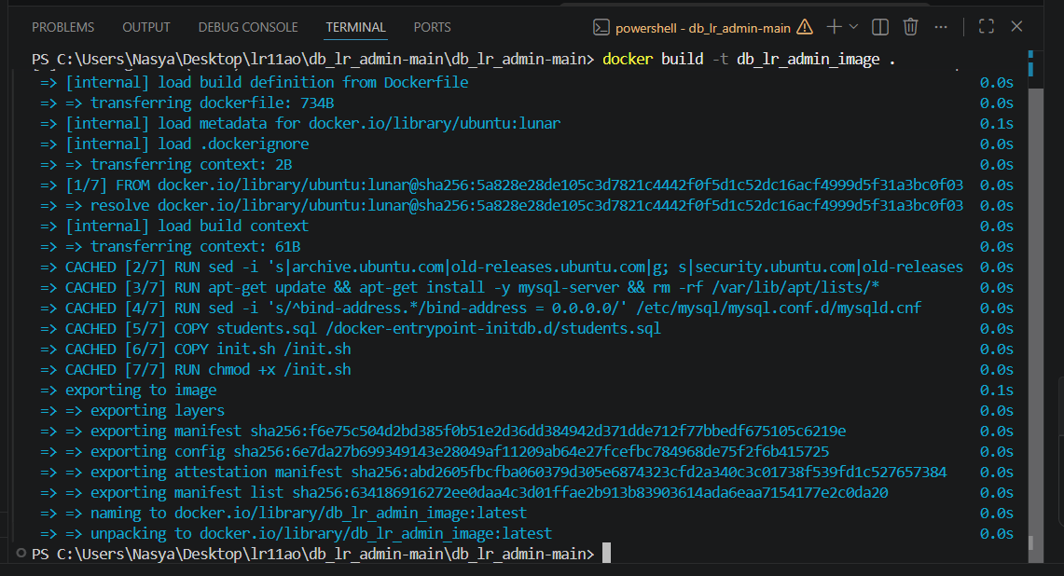
cd ../../lr_6_proj-main/lr_6_proj-main
docker build -t lr_6_proj_image .
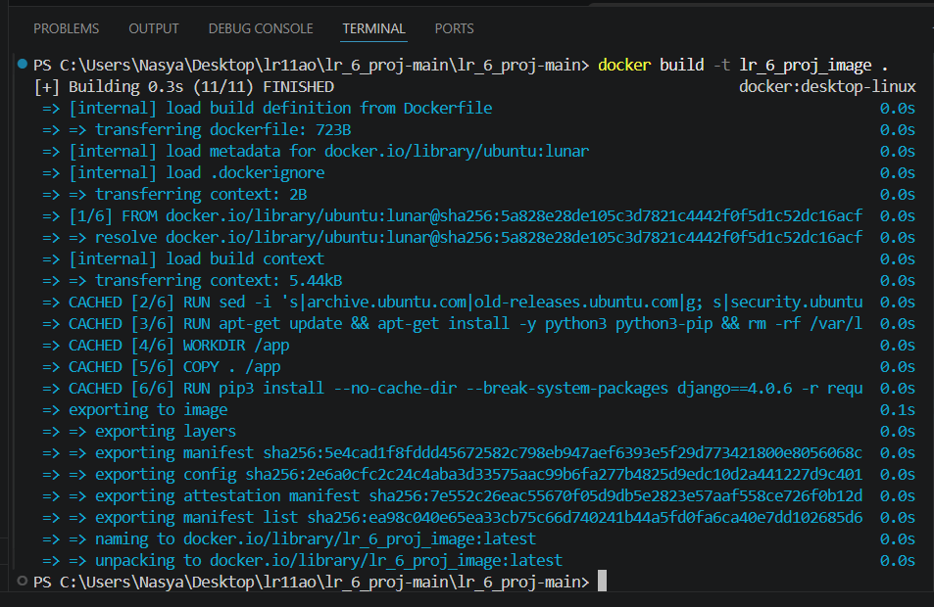
# мережа зі статичними IP (як VM у ЛР7) = docker network create --subnet=192.168.10.0/24 lr11_net

# запуск контейнерів
docker run -d --name db_lr_admin --network lr11_net --ip 192.168.10.12 -p 3306:3306 db_lr_admin_image
docker run -d --name lr_6_proj --network lr11_net --ip 192.168.10.11 -p 80:80 lr_6_proj_image
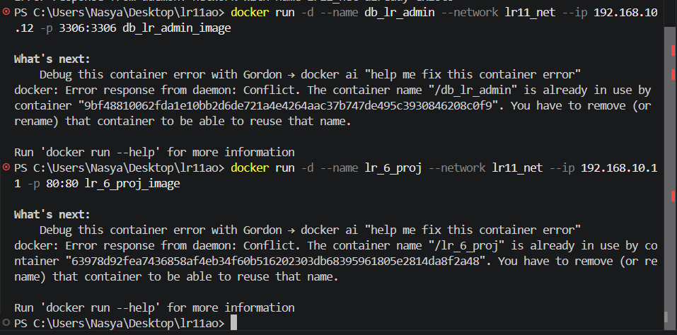
# перевірка
docker ps
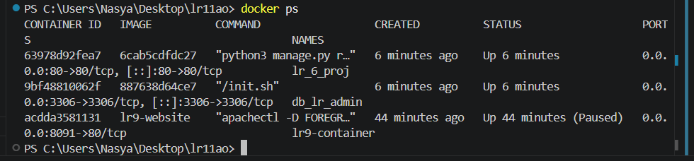

Доступ з локальної мережі: відкрити http://<IP_твого_ПК>/home/ з іншого пристрою в тій же мережі (порт 80 опубліковано на всіх інтерфейсах через -p 80:80).
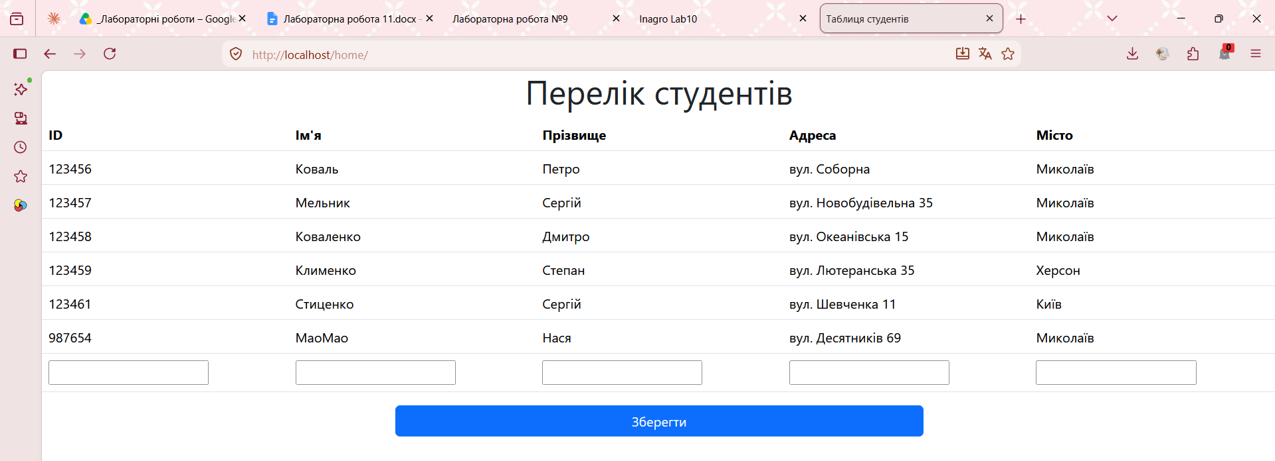
Зупинка/прибирання:
docker rm -f db_lr_admin lr_6_proj
docker network rm lr11_net

Що додати до звіту

1. Обидва Dockerfile повністю (db_lr_admin-main/db_lr_admin-main/Dockerfile, lr_6_proj-main/lr_6_proj-main/Dockerfile) + init.sh
2. Команди збірки та запуску (список вище)
3. Скріншот docker ps — видно обидва запущені контейнери з портами
4. Скріншот docker network inspect lr11_net — статичні IP 192.168.10.11 і .12
5. Скріншот сторінки http://localhost/home/ (або з IP хоста з іншого пристрою в мережі) зі списком студентів — це і є "демонстрація роботи застосунку" (рис. 2 у методичці)
6. Короткий опис архітектури: контейнер БД (MySQL 8, юзер sammy, база students) + контейнер застосунку (Django, читає дані через SQLAlchemy за фіксованою адресою 192.168.10.12), обидва в user-defined bridge-мережі Docker
db_lr_admin-main:
FROM ubuntu:lunar

# lunar (23.04) вже поза підтримкою -> переключаємо репозиторії на архів
RUN sed -i 's|archive.ubuntu.com|old-releases.ubuntu.com|g; s|security.ubuntu.com|old-releases.ubuntu.com|g' /etc/apt/sources.list

ENV DEBIAN_FRONTEND=noninteractive

RUN apt-get update && apt-get install -y mysql-server && rm -rf /var/lib/apt/lists/*

# дозволяємо підключення не тільки з localhost
RUN sed -i 's/^bind-address.*/bind-address = 0.0.0.0/' /etc/mysql/mysql.conf.d/mysqld.cnf

COPY students.sql /docker-entrypoint-initdb.d/students.sql
COPY init.sh /init.sh
RUN chmod +x /init.sh

EXPOSE 3306

CMD ["/init.sh"]

lr_6_proj-main:
FROM ubuntu:lunar

# lunar (23.04) вже поза підтримкою -> переключаємо репозиторії на архів
RUN sed -i 's|archive.ubuntu.com|old-releases.ubuntu.com|g; s|security.ubuntu.com|old-releases.ubuntu.com|g' /etc/apt/sources.list

ENV DEBIAN_FRONTEND=noninteractive

RUN apt-get update && apt-get install -y python3 python3-pip && rm -rf /var/lib/apt/lists/*

WORKDIR /app
COPY . /app

# django відсутній в requirements.txt репозиторію, додаємо окремо
RUN pip3 install --no-cache-dir --break-system-packages django==4.0.6 -r requirements.txt

EXPOSE 80

CMD ["python3", "manage.py", "runserver", "0.0.0.0:80"]

C:\Users\Nasya\Desktop\lr11ao\db_lr_admin-main\db_lr_admin-main\init.sh
#!/bin/bash
set -e

service mysql start

# створюємо БД, користувача sammy (як очікує show_list/mysql_connect.py) і завантажуємо дамп
mysql -e "CREATE DATABASE IF NOT EXISTS students;"
mysql -e "CREATE USER IF NOT EXISTS 'sammy'@'%' IDENTIFIED WITH mysql_native_password BY 'passwd123';"
mysql -e "GRANT ALL PRIVILEGES ON students.* TO 'sammy'@'%';"
mysql -e "FLUSH PRIVILEGES;"
mysql students < /docker-entrypoint-initdb.d/students.sql

tail -f /var/log/mysql/error.log
Контрольні питання
- Чим відрізняється контейнер Docker від віртуальних середовищ VirtualBox, Hyper-V тощо?

- Звідки можливо завантажити образ контейнера Docker?

- Як налаштувати доступ до директорії, що знаходиться в контейнері Docker?

- Що таке «Port forwarding» (перенаправлення портів)? Яким чином «Port forwarding» можна реалізувати в контейнерах Docker?

- Яким чином можна забезпечити доступ з мережі до вебсерверу в контейнері Docker?

- Які саме розділи Dockerfile вам відомі? Для чого призначені розділи «RUN», «CMD»?

- Яким чином можна видалити контейнери створені на основі побудованого образу з Dockerfile?

Висновки: Під час виконання лабораторної роботи №11 набуто навички роботи з інструментом для тестування Selenium Webdriver API. Завдяки використанню набутих навичок виконано завдання з лабораторної роботи. Звіт оформлено згідно ДСТУ.

